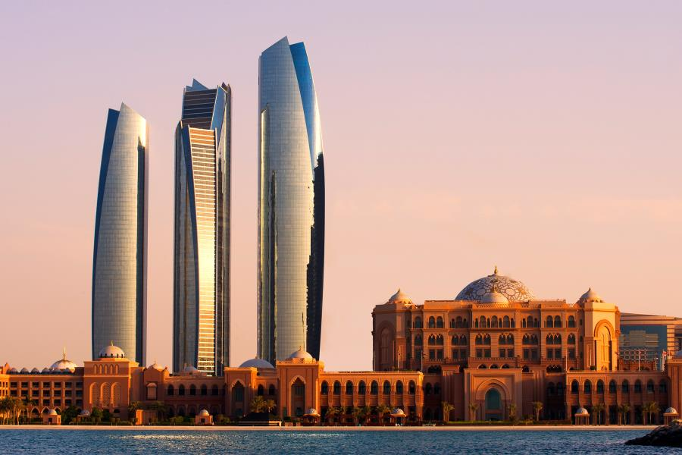**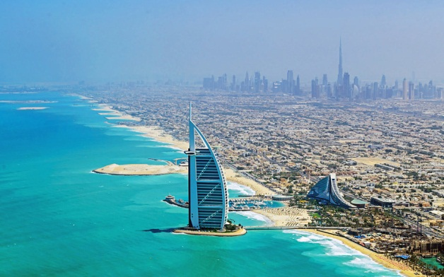TOUR: Discover Dubai**

**5 giorni / 4 notti**

**QUOTA DI PARTECIPAZIONE € 920,00**

**Partenze garantite da metà gennaio a maggio 2022**

**tutti i sabati, lunedì e mercoledì**

**Minimo di 2 persone**

**La quota comprende:**

* Viaggio aereo ROMA-DUBAI e ritorno, bagaglio in stiva con Emirates
* Sistemazione all’Hotel HILTON GARDEN INN MALL OF THE EMIRATES (o similare) – 4 notti in camera doppia con prima colazione
* Accoglienza con i nostri referenti in loco al vostro arrivo in aeroporto
* Veicolo Deluxe New Model adeguato al numero di clienti
* Guida parlante italiano per tutto il Tours
* 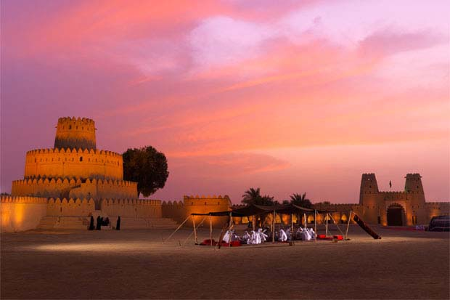Morning Classic Dubai City Tour incluso
* Dubai Museum Ticket entrata
* Abra Crossing Dubai Creek
* Desert Safari con BBQ Dinner base con Land Cruiser.
* Full Day Abu Dhabi City Tour
* Grand Mosque – Sheikh Zayed Grand Mosque
* Louvre Museum Abu Dhabi
* Pasti menzionati nel programma
* tutte le entrate come da Programma
* All taxes and government
* Biglietto expo gratuito per una giornata se richiesto

**La quota non include:**

* Le bevande ai pasti
* Tasse aeroportuali € 119,45 da riconfermare al momento della prenotazione
* Gli extra di carattere personale
* Assicurazione annullamento e Covid € 40,00 obbligatoria
* Supplemento alta stagione
* Quanto non specificato alla voce “la quota comprende”

**SUPPLEMENTO:**

Singola € 200,00 camere limitate

**OPERATIVI DI VOLO POSSIBILI MA SOGGETTI A RICONFERMA IN BASE AL PERIODO RICHIESTO:**

EK 98 FCO-DXB 1510 2350

EK 97 DXB-FCO 0855 1240

**\*Possibilità di prolungamento soggiorno**

**Programma**

**1 giorno Dubai International Airport – Dubai Hotel**

Arrivo a Dubai International Airport. Disbrigo delle formalità di sbarco e incontro con un nostro rappresentante all’uscita del gate.

Transfer da Dubai International Airport all’ Hotel selezionato.

Check in Hotel e pernottamento.

**2 giorno Mezza giornata visita a Dubai City Tour**

Sebbene vaste aree di Dubai siano ora trasformate con l'architettura contemporanea in una città moderna e lussuosa, in alcune parti si possono ancora trovare tracce della città storica che esisteva 40 anni fa. Il "Traditional Dubai City Tour" ti condurrà in un viaggio culturale attraverso il tempo in mini labirinti di edifici con torri eoliche, stradine strette e percorsi tortuosi dei vivaci souk e un giro panoramico sulla tradizionale barca Abra.

Highlights:

* Una visita all'area del patrimonio di Bastakiya e al forte Al Fahidi di 225 anni che ospita il Museo di Dubai
* Un giro sulla tradizionale barca Abra attraverso il pittoresco Dubai Creek
* Una visita ai souk delle spezie e dell'oro, con profumi allettanti e gioielli scintillanti
* Una sosta fotografica vicino alla Moschea di Jumeirah, un punto di riferimento architettonico
* Lascia il centro commerciale di Dubai per lo shopping gratuito

**3 giorno Mattinata libera e Desert Safari with BBQ Dinner**

Colazione in Hotel e mattinata libera per le proprie attività. Pranzo libero. Alla sera partenza con driver alla volta del Desert Safari.Un viaggio negli Emirati Arabi Uniti sarebbe incompleto senza questo emozionante safari in un veicolo 4x4 che ti porterà ad alcune delle dune di sabbia più incredibili di questa regione. Un'attività unica che è avventurosa ma offre un'esperienza culturale, Desert Safari con BBQ Dinner ti assicurerà una serata memorabile in mezzo a un pittoresco paesaggio desertico.

Highlights:

* Su alcune delle dune di sabbia più alte della regione, in un veicolo 4x4 con aria condizionata
* Viste mozzafiato del tramonto sull'incantevole deserto che offre un'esperienza magica
* Un'opportunità per praticare attività come il sandboarding e le passeggiate in cammello nell'autentico campeggio beduino che ha anche un designer di henné, abbigliamento locale per la prova e rinfreschi
* Una deliziosa cena barbecue sotto le stelle mentre sei intrattenuto da un'incantevole danzatrice del ventre e un'affascinante performance di danza Tannoura che ti lascerà a bocca aperta Discover Dubai

**4 giorno Intera giornata Abu Dhabi City Tour**

Trascorri una giornata perfetta e scopri come questa maestosa città degli Emirati fonde abilmente l'antico passato con il presente moderno. L'"Abu Dhabi City Tour" è un'escursione introduttiva onnicomprensiva del fratello decisamente arabo della sfarzosa città di Dubai. Da una delle moschee più grandi del mondo, all'affascinante e trendy Corniche, c'è molto da vedere in questo affascinante emirato storico.

Highlights:

* Una visita al Museo del Louvre Abu Dhabi
* A Drive by the Corniche, l'impressionante tratto di otto chilometri di lungomare perfettamente curato con area giochi per bambini, spiaggia, caffè e ristoranti.
* Una visita alla bellissima Grande Moschea dello Sceicco Zayed, una meraviglia architettonica e una delle moschee più grandi del mondo
* Pranzo in un ristorante locale durante il tour5

**5 giorno Partenza per il luogo d’origine**

Check out in hotel e transfer privato al Dubai International Airport e partenza